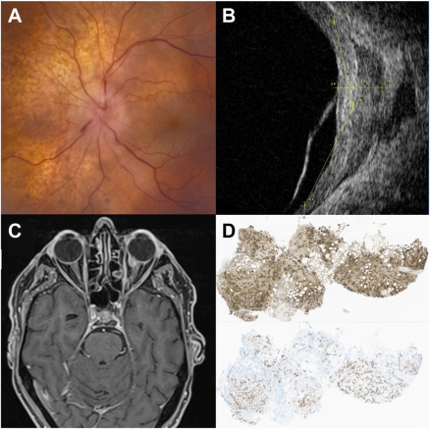

你是一个专业的眼科医生，我这边有一个特殊的病人，以下是他的症状描述：A 78-year-old man with history of esophageal adenocarcinoma, in remission 9 months after resection, chemotherapy, and radiation,presented with a peripapillary choroidal lesion with leopard-spot pigmentation and disc edema (A). Extraocular extension was demonstratedon B-scan and magnetic resonance imaging (B, C). A transconjunctival orbitotomy approach was performed rather than choroidal fine-needlebiopsy to maximize tissue yield. Histopathology revealed expression of keratin (D), cytokeratin 20, caudal-related homeobox transcriptionfactor 2 (CDX-2), and cytokeratin 7. Positron emission tomography scan showed noprimary tumor recurrence or additional metastases你是否能根据描述和图片分析确诊他的病情

这位78岁男性患者的病情分析如下：

基础病史 患者有食管腺癌病史，在经过手术切除、化疗和放疗后，病情缓解9个月。食管腺癌是一种恶性肿瘤，即使处于缓解期，仍有复发和转移的风险。

临床表现 眼部症状与体征：眼底检查发现视盘周围存在脉络膜病变，伴有豹纹状色素沉着和视盘水肿（图A）。这提示眼部可能存在占位性病变，影响了视盘周围的组织，导致视盘水肿。 影像学检查：B超和磁共振成像（MRI）显示病变有眼外扩展（图B、C），说明病变不仅局限于眼内脉络膜，还向眼外组织侵犯。

诊断过程 手术与病理：为了获取足够的组织进行诊断，采用了经结膜眶切开术，而非脉络膜细针穿刺活检。组织病理学检查显示，病变组织表达角蛋白（D）、细胞角蛋白20、尾相关同源盒转录因子2（CDX - 2）和细胞角蛋白7。这些标志物通常与腺癌相关，尤其是CDX - 2在胃肠道来源的腺癌中较为常见。全身检查：正电子发射断层扫描（PET - CT）显示无原发性肿瘤复发或其他部位转移。

**诊断 综合以上信息，考虑该患者为食管腺癌眼部转移。**视盘周围脉络膜病变伴眼外扩展，结合组织病理学中腺癌相关标志物的阳性表达，高度提示肿瘤转移至眼部。虽然PET - CT未发现其他部位的肿瘤复发或转移，但眼部的病变表现和病理特征强烈指向转移癌。 后续关注 患者需要密切随访，定期进行眼部检查，包括视力、眼压、眼底检查等，监测眼部病变的进展情况。同时，继续进行全身肿瘤相关的检查，如肿瘤标志物检测、影像学检查等，以早期发现可能出现的肿瘤复发或其他部位转移。对于眼部转移癌，可能需要根据病情进一步制定治疗方案，如局部放疗、化疗或靶向治疗等，以控制肿瘤生长，缓解眼部症状，提高患者的生活质量。